2019年中考物理试题分类汇编
——压强与浮力专题

一、选择题
1.（2019年郴州，15）A、B是两个不溶于水的物块，用一根细线连接在一起，先后以两种不同方式放入同一个装有水的烧杯中，处于如图甲、乙所示的静止状态。试判断两种情况下，烧杯中水面的高度h_{甲}、h_{乙}的大小关系为（ ）
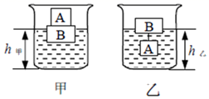
A．h_{甲}＜h_{乙} B．h_{甲}＞h_{乙} C．h_{甲}＝h_{乙} D．无法判断
【答案】C。
2.(2019北京，14)如图所示，装有水的容器静止放在水平桌面上，正方体物块M悬浮在水中，其上表面与水面平行，则下列说法中正确的是（ ）
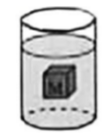
A．M上、下表面受到水压力的合力大于M受到的浮力
B．M上、下表面受到水压力的合力大小等于M受到的重力大小
C．M上表面受到水的压力大于M下表面受到水的压力
D．M上表面受到水的压力和M下表面受到水的压力是一对平衡力
【答案】B。
3.（2019无锡，12）我国科学家研发的固体浮力材料已成功用于万米深海探测，为深潜器提供浮力，技术水平居于世界前列，固体浮力材料的核心是“微球”（直径很小的空心玻璃球）。若用质量为60g，密度为2.4g/cm³的玻璃制成“微球”后和粘合剂黏合制成一块固体浮力材料，其内部结构的放大示意图如图所示。粘剂的密度为1.2g/cm³，粘合剂体积占固体浮力材料总体积的20%，制成后的固体浮力材料密度为0.48g/cm³．下列说法错误的是（ ）
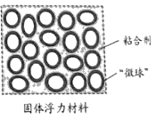
A．“微球”能承受很大的压强
B．这块固体浮力材料能漂浮在水面上
C．这块固体浮力材料中粘合剂的质量为24g
D．这块固体浮力材料中空心部分的体积为175cm³
【答案】C。
4.（2019黄石，10）某同学自制的简易密度计如图所示，它是用木棒的一端缠绕铜丝做成的，将其放入不同的液体中，会呈竖直漂浮状态，下列说法错误的是（ ）
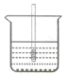
A．木棒漂浮在水面上，静止时密度计的重力等于水对其浮力
B．木棒浸入液体的体积越大，说明该液体密度越小
C．读数时需用手扶住密度计
D．木棒越细，测量误差越小
【答案】C。
5.（2019菏泽，10）人们常用“生沉熟浮”来判断饺子是否煮熟，煮熟后的饺子会漂起来的原因是（ ）
A．饺子的重力减小了
B．饺子的重力和浮力都增大了
C．饺子的重力不变，浮力增大
D．饺子的重力和浮力都减小了
【答案】C
6.（2019玉林，）如图所示，是我国首款大型水陆两栖飞机“蛟龙”AG600，下面分析正确的是
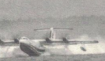
A.飞行时，机翼下表面气流流速大于上表面气流流速
B.飞行时，机翼下表面气流流速等于上表面气流流速
C.航行时，速度越大受到水的浮力越大
D.航行时，受到水的浮力等于它排开的水所受的重力
【答案】D
二、填空题
1.（2019福建，21）如图，气球下面用细线悬挂一石块，它们恰好悬浮在水中。已知石块与气球的总重力为G_{总}，则气球受到的浮力F_{浮} G_{总}（选填“＞”“＜”或“＝”）；若水温升高，石块将 （选填“上浮”“下沉”或“保持悬浮”）。
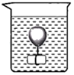
【答案】＜；上浮。
2.（2019无锡，22）小红利用杠杆制成一种多功能杆秤，使用前，杠杆左端低，右端高，她将平衡螺母向 调节，直至杠杆处于水平平衡，她取来质量均为100g的实心纯金属块a和b、合金块c（由a、b的材料组成）。她将a挂在A处，且浸没于水中，在B处挂上100g钩码，杠杆恰好处于水平平衡，如图所示，测得OA＝50cm，OB＝40cm，则a的密度为 g/cm³．接下来，她分别将b、c挂于A处并浸没于水中，当将钩码分别移至C、D处时，杠杆均水平平衡，测得OC＝30cm，OD＝34cm，则合金块c中所含金属a和金属b的质量之比为 。（ρ_{水}＝1.0×10³kg/m³）
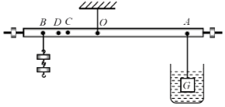
【答案】右；5；2：3。
3.（2019毕节，21）（1）如图甲，向放在水平桌面的两个乒乓球中间打气，会看到两个乒乓球 （选填“分开”或“靠近”）；
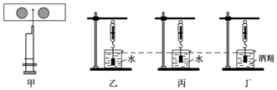
（2）如图乙、丙、丁是探究浮力大小与哪些因素有关的实验装置，浸没在液体中的物体都相同。若选 两个装置，可以探究浮力大小是否与物体所处深度有关。
【答案】（1）靠近；（2）乙、丙。
4.（2019湘西州，17）一个体积为1×10⁻³m³的铁球全部浸没在水中，它受到水对它的浮力为 N（水的密度为1×10³kg/m³，g=10N/kg）。
【答案】10。
- 实验题
1.（2019福建，28）如图，“验证阿基米德原理”的实验步骤如下：
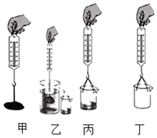
①用弹簧测力计测出物体所受的重力G（图甲）；
②将物体浸没在水面恰好与溢口相平的溢水杯中，用空的小桶接从溢水杯里被物体排开的水，读出这时测力计的示数F（图乙）；
③测出接水后小桶与水所受的总重力G₁（图丙）；
④将小桶中的水倒出，测岀小桶所受的重力G₂（图丁）；
⑤分别计算出物体受到的浮力和排开的水所受的重力，并比较它们的大小是否相同。
回答下列问题：
（1）物体浸没在水中，受到水的浮力F_{浮}＝ ，被排开的水所受的重力G_{排}＝ 。（用上述测得量的符号表示）
（2）指出本实验产生误差的原因（写出两点）：
（a） ；
（b） 。
（3）物体没有完全浸没在水中， （选填“能”或“不能”）用实验验证阿基米德原理。
【答案】（1）G﹣F；G₁﹣G₂；
（2）（a）测力计的精度不够，测量时测力计未保持静止等；（b）小桶中的水未倒净，排开的水未全部流入小桶等；
（3）能。
2..(2019绥化，30)如图所示是“探究浮力的大小跟哪些因素有关”的实验装置和实验过程中弹簧测力计挂着同一金属块的示数。
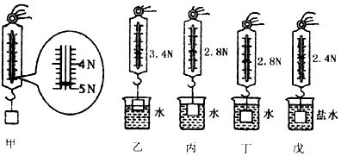
（1）金属块浸没在水中时，受到的浮力是 N。
（2）分析图丙、丁可知，浮力大小跟物体浸没在水中的深度 （选填“有关”或“无关”）。
（3）分析 两图可知，浸在液体中的物体所受浮力大小跟液体密度有关。戊图中盐水的密度是 kg/m³．如果在实验中不小心使戊图中的金属块接触了容器底且与容器底有力的作用，此时测量出的盐水密度值将如何变化，并分析原因 。
（4）实验中由于握着测力计的手臂易晃动，导致测力计示数不稳定，读数困难。请你写出一种改进措施 。
【答案】（1）2；（2）无关；（3）丁、戊；1.2×10³； 偏大，金属块与容器底有力的作用，则测力计示数变小，导致F_{浸盐水}变小，根据称重法，故F_{浸盐水}变大，根据ρ_{盐水}＝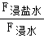ρ_{水}知，测量的盐水密度值将偏大；
- 将弹簧测力计固定在铁架台上，通过改变铁夹的高度来改变浸入水中的多少。
3.（2019孝感，14）如图所示，有一柱状的薄透明玻璃容器（在它的外面有表示高度的刻度纸）和一底面积是20cm²，高8cm并刻有高度的圆柱体（密度大于水的密度，用细线系着）。某实验小组利用这两个器材探究：当物体浸入柱状容器的水中时，水对容器底增大的压强与水对物体的浮力之间有什么关系。
他们先往容器中加水至10.00cm刻度处（图中己标出）），再用细线吊圆柱体，让圆柱体浸入列水中的深度h先后是：2.00cm，4.00cm，6.00cm、8.00cm，读出容器底到水面对应增加深度△h，利用阿基米德原理公式和液体压强公式分别计算出对应的浮力F_{浮}和水对容器底增加的压强△p，结果如下表：
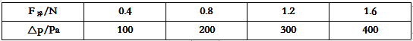
（1）分析表中数据可知，当圆柱体浸入柱状容器的水中时，水对容器底增大的压强与水对物体的浮力成 ，如果物体浸没后继续增大它在水中的深度，F_{浮}和△p都 （选填“增大”或“不变”或“减小”）；
（2）同学们又从另一个角度讨论了这种关系的成因：当物体浸入水中时，水对物体施加了竖直向上的浮力，由于 物体对水也会施加大小相等的竖直向下的压力，使容器底部增大的压力大小为F_{浮}（柱状容器底面积为S），那么△p＝ （用所给物理量字母表示）；
（3）根据本次实验数据，计算出容器底面积S＝ cm²，圆柱体浸没在水中时，水面所对的刻度是 cm。
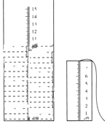
【答案】（1）正比；不变；（2）物体间力的作用是相互的；；（3）40；14。
4.（2019长春，24）学习浮力知识后，小明利用可以测量压力大小的数显测力计和刻度尺进行如下实验：
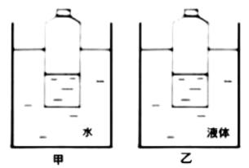
（1）将果汁装入轻质小瓶（小瓶和瓶盖的质量、厚度均不计），拧紧瓶盖后测出重力；
（2）如图甲所示，将小瓶放入盛有适量水的容器中，小瓶静止时竖直漂浮．小瓶受到的浮力为F浮，则F浮 G（选填“＞”、“=”或“＜”）．
（3）用数显测力计将小瓶缓慢压入水中，数显测力计的示数逐渐变大，说明浮力的大小与
有关．
- 如图乙所示将小瓶放入另一种液体中，小瓶静止时竖直漂浮．比较甲、乙两图可知
ρ液 ρ水（选填“＞”、“=”或“＜”）．测出此时小瓶内、外液面的高度差△h1.
（5）将小瓶倒放在图乙的液体中，小瓶静业时竖直漂浮、测出此时小瓶内、外液面的高度差为△h2．比较可知△h1 △h2（选填“＜”“=”或“＜”）．
【答案】（2）=；（3）物体排开液体体积；（4）＞；（5）=．
四、计算题
1.(2019北京，35)将物块竖直挂在弹簧测力计下，在空气中静止时弹簧测力计的示数F1＝2.6N．将物块的一部分浸在水中，静止时弹簧测力计的示数F2＝1.8N，如图所示，已知水的密度ρ＝1.0×10³kg/m³，g取10N/kg。
求：（1）物块受到的浮力；
（2）物块浸在水中的体积。
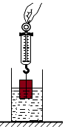
解：（1）由称重法可得物块受到的浮力：
F浮＝F1﹣F2＝2.6N﹣1.8N＝0.8N；
（2）由F浮＝ρ水gV排可得，物块浸在水中的体积：
V排＝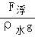＝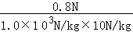＝8×10^{﹣5}m³。
答：（1）物块受到的浮力为0.8N；
（2）物块浸在水中的体积为8×10^{﹣5}m³。
2.(2019绥化，33)如图，均匀圆柱体A的底面积为6×10^{﹣3}m²，圆柱形薄壁容器B的质量为0.3kg、底面积为3×10^{﹣3}m²、内壁高为0.7m。把A、B置于水平地面上。已知A的密度为1.5×10³kg/m³，B中盛有1.5kg的水。
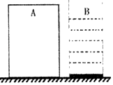
（1）若A的体积为4×10^{﹣3}m³，求A对水平地面的压力；
（2）求容器B对水平地面的压强；
（3）现将另一物体甲分别放在A的上面和浸没在B容器的水中（水未溢出），A对地面压强的变化量与B中水对容器底压强的变化量相等。
求：①物体甲的密度
②物体甲在B容器中受到的最大浮力。
解：（1）由ρ＝可得，A的质量：
m_{A}＝ρ_{A}V_{A}＝1.5×10³kg/m³×4×10^{﹣3}m³＝6kg，
A对地面的压力：
F_{A}＝G_{A}＝m_{A}g＝6kg×10N/kg＝60N；
（2）容器B对地面的压力：
F_{B}＝G_{总}＝（m_{水}+m_{B}）g＝（1.5kg+0.3kg）×10N/kg＝18N，
容器B对地面的压强：
p_{B}＝＝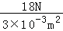＝6000Pa；
（3）①因水平面上物体的压力和自身的重力相等，
所以，甲放在A的上面时，A对地面压强的变化量：
△p_{A}＝＝＝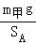，
甲浸没在B容器的水中时，排开水的体积：
V_{排}＝V_{甲}＝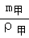，
水上升的高度：
△h＝＝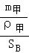＝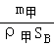，
B中水对容器底压强的变化量：
△p_{B}＝ρ_{水}g△h＝ρ_{水}g，
因A 对地面压强的变化量与B中水对容器底压强的变化量相等，
所以，△p_{A}＝△p_{B}，即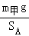＝ρ_{水}g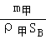，
则ρ_{甲}＝ρ_{水}＝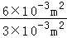×1.0×10³kg/m³＝2×10³kg/m³；
②水未溢出时，甲的最大体积等于B的容积减去水的体积，此时甲排开水的体积最大，受到的浮力最大，
则V_{排}＝S_{B}h_{B}﹣V_{水}＝S_{B}h_{B}﹣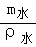＝3×10^{﹣3}m²×0.7m﹣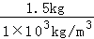＝6×10^{﹣4}m³，
甲受到的最大浮力：
F_{浮}＝ρ_{水}gV_{排}＝1.0×10³kg/m³×10N/kg×6×10^{﹣4}m³＝6N。
答：（1）A对地面的压力为60N；
（2）容器B对地面的压强为6000Pa；
（3）①物体甲的密度为2×10³kg/m³；②甲受到的最大浮力为6N。
3.（2019黄石，21）圆柱形容器内有未知液体，一个边长为10cm的实心正方体金属块，用绳子系住，静止在容器底部，此时容器底部液体压强为6400Pa，液面距底部高度h为40cm，如图所示，用力竖直向上以2cm/s的速度匀速提起金属块。（g取10N/kg不计液体阻力）
（1）未知液体的密度？
（2）金属块未露出液面前，金属块所受浮力。
（3）若金属块重66N，在匀速提升5s过程中拉力所做的功。
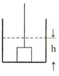
解：（1）由p＝ρgh可得，未知液体的密度ρ＝＝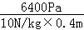＝1.6×10³kg/m³；
（2）正方体金属块边长V＝10cm×10cm×10cm＝1000cm³＝1×10^{﹣3}m³，
金属块未露出液面前，V_{排}＝V＝1×10^{﹣3}m³，
金属块所受浮力F_{浮}＝ρgV_{排}＝1.6×10³kg/m³×10N/kg×1×10^{﹣3}m³＝16N；
（3）匀速提升5s上升的高度h′＝vt＝2cm/s×5s＝10cm＝0.1m，
因10cm＜40cm，所以可知金属块仍然浸没在液体中，
绳子的拉力：F＝G﹣F_{浮}＝66N﹣16N＝50N，
拉力所做的功W＝Fh′＝50N×0.1m＝5J。
答：（1）未知液体的密度为1.6×10³kg/m³；
（2）金属块未露出液面前，金属块所受浮力为16N。
（3）若金属块重66N，在匀速提升5s过程中拉力所做的功为5J。
4.（2019孝感，17）水平桌面上有一容器，底面积为100cm²，容器底有一个质量为132g、体积120cm³的小球，如图甲所示（ρ_{水}＝1.0×10³kg/m³，g＝10N/kg）
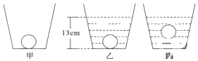
（1）向容器中注入质量为1.6kg的水时，水深13cm，如图乙所示，求水对容器底的压强；
（2）再向容器中慢慢加入适量盐并搅拌，直到小球悬浮为止，如图丙所示，求此时盐水的密度ρ₁；
（3）继续向容器中加盐并搅拌，某时刻小球静止，将密度计放入盐水中，测得盐水的密度ρ₂＝1.2×10³kg/m³，求小球浸入盐水的体积。
解：（1）水对容器底的压强：
p＝ρ_{水}gh＝1×10³kg/m³×10N/kg×0.13m＝1300Pa；
（2）图丙所示，小球悬浮，则：
此时盐水的密度ρ₁＝ρ_{球}＝＝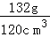＝1.1g/cm³；
（3）由于ρ₂＞ρ_{球}，则小球在密度为ρ₂的盐水处于处于漂浮状态，
则F_{浮}＝G＝mg＝0.132kg×10N/kg＝1.32N；
根据F_{浮}＝ρ_{水}gV_{排}可得：
V_{排2}＝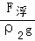＝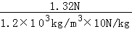＝1.1×10^{﹣4}m³＝110cm³。
答：（1）水对容器底的压强为1300Pa；
（2）此时盐水的密度ρ₁＝1.1g/cm³；
（3）小球浸入盐水的体积为110cm³。
5.（2019毕节，24）如图是某科技小组设计的在岸边打捞水中金属块的装置示意图，每个滑轮重为100N，均匀实心金属块的密度为8×10³kg/m³，金属块的质量为80kg。绳重和摩擦、滑轮与轴及杠杆支点处的摩擦、水对金属块的阻力均忽略不计，金属块一直匀速上升。（水的密度ρ_{水}＝1.0×10³kg/m³，g取10N/kg）
（1）在金属块还未露出水面时，求此时金属块所受到的浮力；
（2）在金属块未露出水面时，求人的拉力F；
（3）金属块在水中匀速上升2m，且金属块未露出水面时，求人的拉力所做的功。
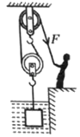
解：（1）因为金属块浸没水中，
所以金属块排开水的体积：
V_{排}＝V_{A}＝＝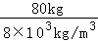＝0.01m³；
金属块所受的浮力：
F_{浮}＝ρ_{水}gV_{排}＝1×10³kg/m³×10N/kg×0.01m³＝100N；
（2）由图知，使用的滑轮组n＝2，在金属块未露出水面时，绳重和摩擦、滑轮与轴及杠杆支点处的摩擦、水对金属块的阻力均忽略不计，人的拉力：
F＝（G_{A}﹣F_{浮}+G_{动}）＝×（80kg×10N/kg﹣100N+100N）＝400N；
（3）拉力端移动距离s＝2h＝2×2m＝4m，
人的拉力所做的功：
W＝Fs＝400N×4m＝1600J。
答：（1）在金属块还未露出水面时，此时金属块所受到的浮力为100N；
（2）在金属块未露出水面时，人的拉力F为400N；
（3）金属块在水中匀速上升2m，且金属块未露出水面时，人的拉力所做的功为1600J。
6..(2019天水,22)科技小组的同学用泡沫塑料盒灯泡制作了一个航标灯模具，如图所示。航标灯A总重4N，A底部与浮子B用细绳相连。当水位上升时，浮子B下降；水位下降时，浮子B上升，使航标灯A静止时浸入水中的深度始终保持为5cm，航标灯A排开水的质量为500g。浮子B重0.5N（不计绳重和摩擦，g=10N/kg）。
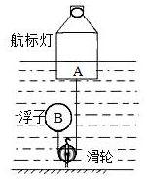
求：
（1）航标灯A底部受到水的压强是多大？
（2）航标灯A静止时受到的浮力是多大？
（3）浮子B的体积为多大？
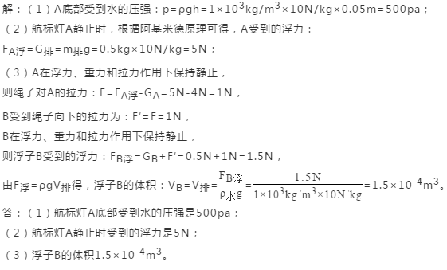
7.（2019玉林，）如图甲所示，圆柱形物体的底面积为0.01m2，高为0.2m，弹簧测力计的示数为20Ns如图乙所示，圆柱形容器上层的横截面积为0.015m3，高为0.1m，下层的底面积为0.02m2，高为0.2m，物体未浸入时液体的深度为0.15m。当物体有一半浸入液体时，弹簧测力计的示数为10N。（g取10N/kg）求：
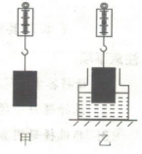
（1）物体的质量：
（2）液体的密度；
（3）当物体有一半浸入液体中时，液体对容器底部的压强；
（4）若物体继续浸入液体中，液体对容器底部的压强增大到物体有一半浸入液体时压强的1.2倍，此时弹簧测力计的示数。
解：（1）对物体受力分析，由平衡条件得G＝F，且G＝mg
$m=\frac{G}{g}=\frac{\text{200}N}{\text{10}N/{\text{kg}}}=2\text{kg}$＝2kg
（2）V＝Sh＝0.01m²×0.2m＝2.0×10^{－3}m³
当物体有一半浸入液体中时，$V_{排}=\frac{V}{2}=\frac{2\text{.}0×{\text{10}}^{−3}m^{3}}{2}=1×{\text{10}}^{−3}m^{3}$
对物体受力分析，由平衡条件得：F_{浮}＋F_{拉}＝G
F_{浮}＝G－F_{拉}＝20N－10N＝10N
由阿基米德原理F_{浮}＝G_{排}，G_{排}＝mg＝ρgV_{排}；可得
$$ρ=\frac{F_{浮}}{{\text{gV}}_{排}}=\frac{\text{10}N}{\text{10}N/{\text{kg}}×1×{\text{10}}^{−3}m^{3}}=1\text{.}0×{\text{10}}^{3}{\text{kg}}/{m^{3}}$$
（3）液面上升的高度$△h_{1}=\frac{V_{排}}{S_{1}}=\frac{1×{\text{10}}^{−3}m^{3}}{0\text{.}\text{02}m^{2}}=0\text{.}\text{05}m$
此时液体的深度h₁＝h₀＋△h₁＝0.15m＋0.05m＝0.2m
由于h₁＝0.2m与下层容器的高度刚好相等，则液体还未上升到上层容器
P₂＝1.2P₁＝1.2×2×10³kg/m³x10N/kg×0.2m＝2×10³Pa
（4）当液体对容器底部的压强增大到物体有一半浸入液体时压强的1.2倍时，
P₂＝1.2P₁＝1.2x2x10³Pa＝2.4×10³Pa
此时液体的深度h＝$\frac{P_{2}}{ρ_{液}g}=\frac{2\text{.}4×{\text{10}}^{3}\text{Pa}}{1\text{.}0×{\text{10}}^{3}{\text{kg}}/{m^{3}}×\text{10}N/{\text{kg}}}$＝0.24m
液面继续上升的高度△h₂＝h₂－h₁＝0.24m－0.2m＝0.04m
排开液体增加的体积△V＝△h₂×S₂＝0.04m×0.015m²＝6x10⁻⁴m³
此时排并液体的总体积
V’_{排}＝V_{排}＋△V＝lx10⁻³m³＋6x10⁻⁴m³＝1.6x10⁻³m³
F’_{浮}＝ρ_{液}g V’_{排}＝1×10³kg/m³x10N/kg×1.6x10⁻³m³＝16N
此时弹簧测力计示数
F’_{拉}＝G－F’_{浮}＝20N－16N＝4N

